|  |  |  |
| --- | --- | --- |
| **ЕВРАЗИЙСКИЙ СОВЕТ ПО СТАНДАРТИЗАЦИИ, МЕТРОЛОГИИ И СЕРТИФИКАЦИИ (ЕАСС)**  **EURO-ASIAN COUNCIL FOR STANDARDIZATION, METROLOGY AND CERTIFICATION (EASC)** | | |
|  | **М Е Ж Г О С У Д А Р С Т В Е Н Н Ы Й**  **С Т А Н Д А Р Т** | **ГОСТ 25889.1—**  **202** |

**СТАНКИ МЕТАЛЛОРЕЖУЩИЕ**

**Методы проверки круглости образца-изделия**

Настоящий проект стандарта не подлежит применению до его принятия

**Москва**

**Российский институт стандартизации**

**202**

**Предисловие**

Цели, основные принципы и основной порядок проведения работ по межгосударственной стандартизации установлены ГОСТ 1.0 «Межгосударственная система стандартизации. Основные положения» и [ГОСТ 1.2](https://docs.cntd.ru/document/1200128308) «Межгосударственная система стандартизации. Стандарты межгосударственные, правила и рекомендации по межгосударственной стандартизации. Порядок разработки, принятия, применения, обновления и отмены»

**Сведения о стандарте**

1. ПОДГОТОВЛЕН Федеральным государственным бюджетным образовательным учреждением высшего образования «Уфимский университет науки и технологий» (ФГБОУ ВО «Уфимский университет науки и технологий») и Федеральным государственным бюджетным учреждением «Российский институт стандартизации» (ФГБУ «Институт стандартизации»)
2. ВНЕСЕН Федеральным агентством по техническому регулированию и метрологии

3 ПРИНЯТ Межгосударственным советом по стандартизации, метрологии и сертификации (протокол от № )

За принятие проголосовали:

| Краткое наименование страны по МК (ISO 3166) 004–97 | Код страны  по МК (ISO 3166) 004–97 | Сокращенное наименование национального органа по стандартизации |
| --- | --- | --- |
| Азербайджан | AZ | Азстандарт |
| Армения | AM | ЗАО «Национальный орган по стандартизации и метрологии» Республики Армения |
| Беларусь | BY | Госстандарт Республики Беларусь |
| Грузия | GE | Грузстандарт |
| Казахстан | KZ | Госстандарт Республики Казахстан |
| Киргизия | KG | Кыргызстандарт |
| Молдова | MD | Молдовастандарт |
| Россия | RU | Росстандарт |
| Таджикистан | TJ | Таджикстандарт |
| Туркменистан | TM | Главгосслужба «Туркменстандартлары» |
| Узбекистан | UZ | Узстандарт |
| Украина | UA | Минэкономразвития Украины |

4 Приказом Федерального агентства по техническому регулированию и метрологии от 202 г. № межгосударственный стандарт ГОСТ 25889.1–202 введен в действие в качестве национального стандарта Российской Федерации с 202 г.

5 ВЗАМЕН ГОСТ 25889.1–83

*Информация о введении в действие (прекращении действия) настоящего стандарта и изменений к нему на территории указанных выше государств публикуется в указателях национальных стандартов, издаваемых в этих государствах, а также в сети Интернет на сайтах соответствующих национальных органов по стандартизации.*

*В случае пересмотра, изменения или отмены настоящего стандарта соответствующая информация будет опубликована на официальном интернет-сайте Межгосударственного совета по стандартизации, метрологии и сертификации в каталоге* «*Межгосударственные стандарты*»

© Оформление. ФГБУ «Институт стандартизации», 202

В Российской Федерации настоящий стандарт не может быть полностью или частично воспроизведен, тиражирован и распространен в качестве официального издания без разрешения Федерального агентства по техническому регулированию и метрологии

**Введение**

Целью данного документа является стандартизация методов проверки круглости образцов-изделий после их обработки при испытаниях металлорежущих станков на точность, а также стандартизация формы и основных размеров образцов-изделий, используемых для проверки круглости.

|  |
| --- |
| **МЕЖГОСУДАРСТВЕННЫЙ СТАНДАРТ** |
| **СТАНКИ МЕТАЛЛОРЕЖУЩИЕ**  **Методы проверки круглости образца-изделия**  Metal-cutting machine tools.  Methods of checking specimens for circularity |

**Дата введения – 20 – –**

1 Область применения

Настоящий стандарт распространяется на методы проверки круглости образцов-изделий после их обработки при испытаниях металлорежущих станков на точность, а также на форму и основные размеры образцов-изделий, используемых для проверки круглости.

2 Нормативные ссылки

В настоящем стандарте использованы ссылки на следующие межгосударственные стандарты:

ГОСТ 24642 Основные нормы взаимозаменяемости. Допуски формы и расположения поверхностей. Основные термины и определения

ГОСТ 25443 Станки металлорежущие. Образцы-изделия для проверки точности обработки. Общие технические требования

ГОСТ 8 Станки металлорежущие. Общие требования к испытаниям на точность

Примечание — При пользовании настоящим стандартом целесообразно проверить действие ссылочных стандартов и классификаторов на официальном интернет-сайте Межгосударственного совета по стандартизации, метрологии и сертификации (www.easc.by) или по указателям национальных стандартов, издаваемых в государствах, указанных в предисловии, или на официальных сайтах соответствующих национальных органов по стандартизации. Если на документ дана недатированная ссылка, то следует использовать документ, действующий на текущий момент, с учетом всех внесенных в него изменений. Если заменен ссылочный документ, на который дана датированная ссылка, то следует использовать указанную версию этого документа.

|  |
| --- |
| **Проект, первая редакция** |

Если после принятия настоящего стандарта в ссылочный документ, на который дана датированная ссылка, внесено изменение, затрагивающее положение, на которое дана ссылка, то это положение применяется без учета данного изменения. Если ссылочный документ отменен без замены, то положение, в котором дана ссылка на него, применяется в части, не затрагивающей эту ссылку.

3 Форма и основные размеры образца-изделия

Образцом-изделием является экземпляр конкретного изделия, используемого при испытаниях металлорежущих станков на точность.

3.1 Общие технические требования к образцам-изделиям

Общие технические требования к образцам-изделиям — по ГОСТ 25443.

3.2 Форма образца-изделия

Форма образца-изделия – в соответствии с рисунком 1.

3.3 Основные размеры образца-изделия

Основные размеры образца-изделия приведены в таблице 1.

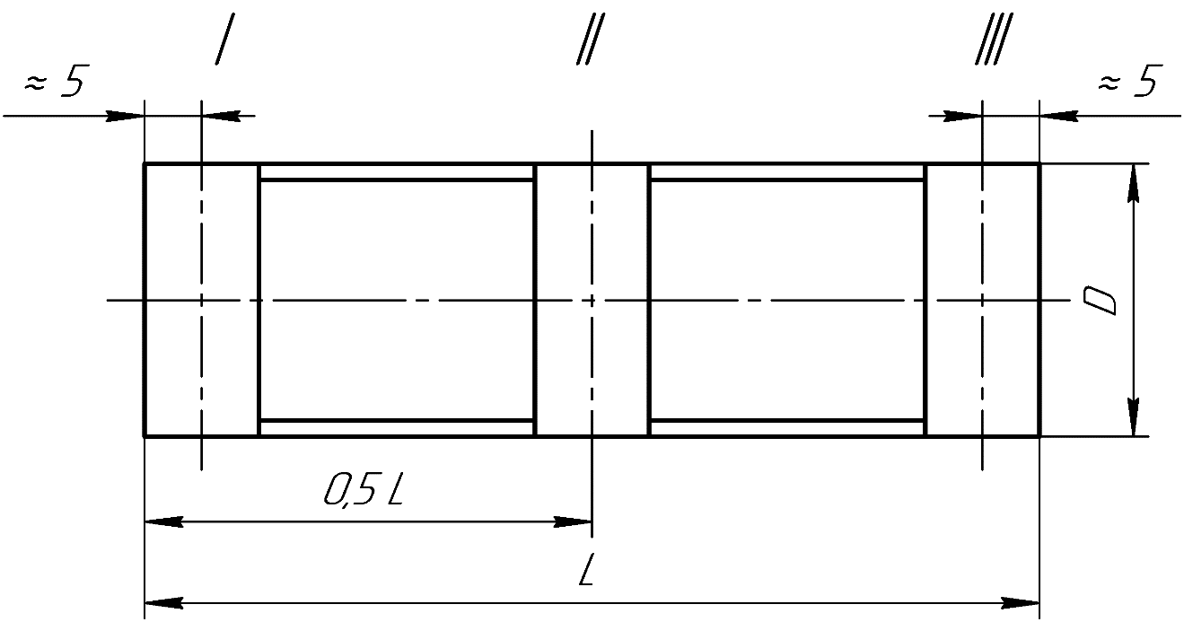

Рисунок 1 – Форма образца-изделия

Таблица 1 – Основные размеры образца-изделия

|  |  |  |
| --- | --- | --- |
| Диаметр образца-изделия $D$, мм | Длина образца-изделия $L$ , мм | Количество проверяемых сечений |
| От 5 до 10 | $$L≤2D$$ | 1 |
| $$2D<L≤5D$$ | 2 |
| $$L>5D$$ | 3 |
| Св. 10 до 100 | $L≤2D$ при $L≤50$ | 1 |
| $L≤2D$ при $L>50$ | 2 |
| $2D<L≤3D$ при $L≤100$ | 2 |
| $2D<L≤3D$ при $L>100$ | 3 |
| $L>3D$ при $L≤100$ | 2 |
| $L>3D$ при $L>100$ | 3 |
| Св. 100 | $$L≤D$$ | 1 |
| $$L>D$$ | 3 |

4 Методы проверки

4.1 Общие требования к методам проверки

Общие требования к методам проверки — по ГОСТ 8.

4.2 Методы проверки отклонений от круглости

Проверка проводится с помощью средств измерений для определения отклонений от круглости (кругломеров, измерителей круглости и др.). Проверку следует проводить одним из следующих методов:

Метод 1. Проверка с помощью средства измерений для определения отклонений от круглости, в котором круговое движение совершает измерительный наконечник средства измерений.

Метод 2. Проверка с помощью средства измерений для определения отклонений от круглости, в котором круговое движение совершает рабочий орган средства измерений с установленным образцом-изделием.

4.3 Выверка образца-изделия

До начала проверки следует совместить ось образца-изделия с осью поворота измерительного наконечника средства измерений (метод 1) или с осью поворота рабочего органа средства измерений для установки образца-изделия (метод 2) в соответствии с руководством по эксплуатации средства измерений.

4.4 Позиционирование измерительного наконечник средства измерений

При проведении измерений измерительный наконечник средства измерений должен постоянно касаться профиля образца-изделия в проверяемом сечении.

4.5 Установление количества и расположения проверяемых сечений образца-изделия

Количество и расположение проверяемых сечений должны устанавливаться в стандартах на нормы точности и в технических условиях на конкретные типы станков. Если такие указания отсутствуют, то измерения следует проводить в сечениях, обозначенных на рисунке 1. При этом количество сечений следует принимать по таблице 1. В случае проверки только по одному сечению последнее должно находиться на расстоянии, равном 0,5 *L*.

В случае проверки по двум сечениям измерения следует проводить в крайних сечениях I и III (рисунок 1).

4.6 Схемы и порядок проведения проверок методами 1 и 2

Схемы проверок изображены на рисунке 2 (метод 1) и на рисунке 3 (метод 2).

Образец-изделие 1 и средство измерений 2 устанавливают в положение, необходимое для проведения измерения. Образец-изделие выверяют согласно п. 4.3.

Измерения проводят последовательно в сечениях, установленных п. 4.5.

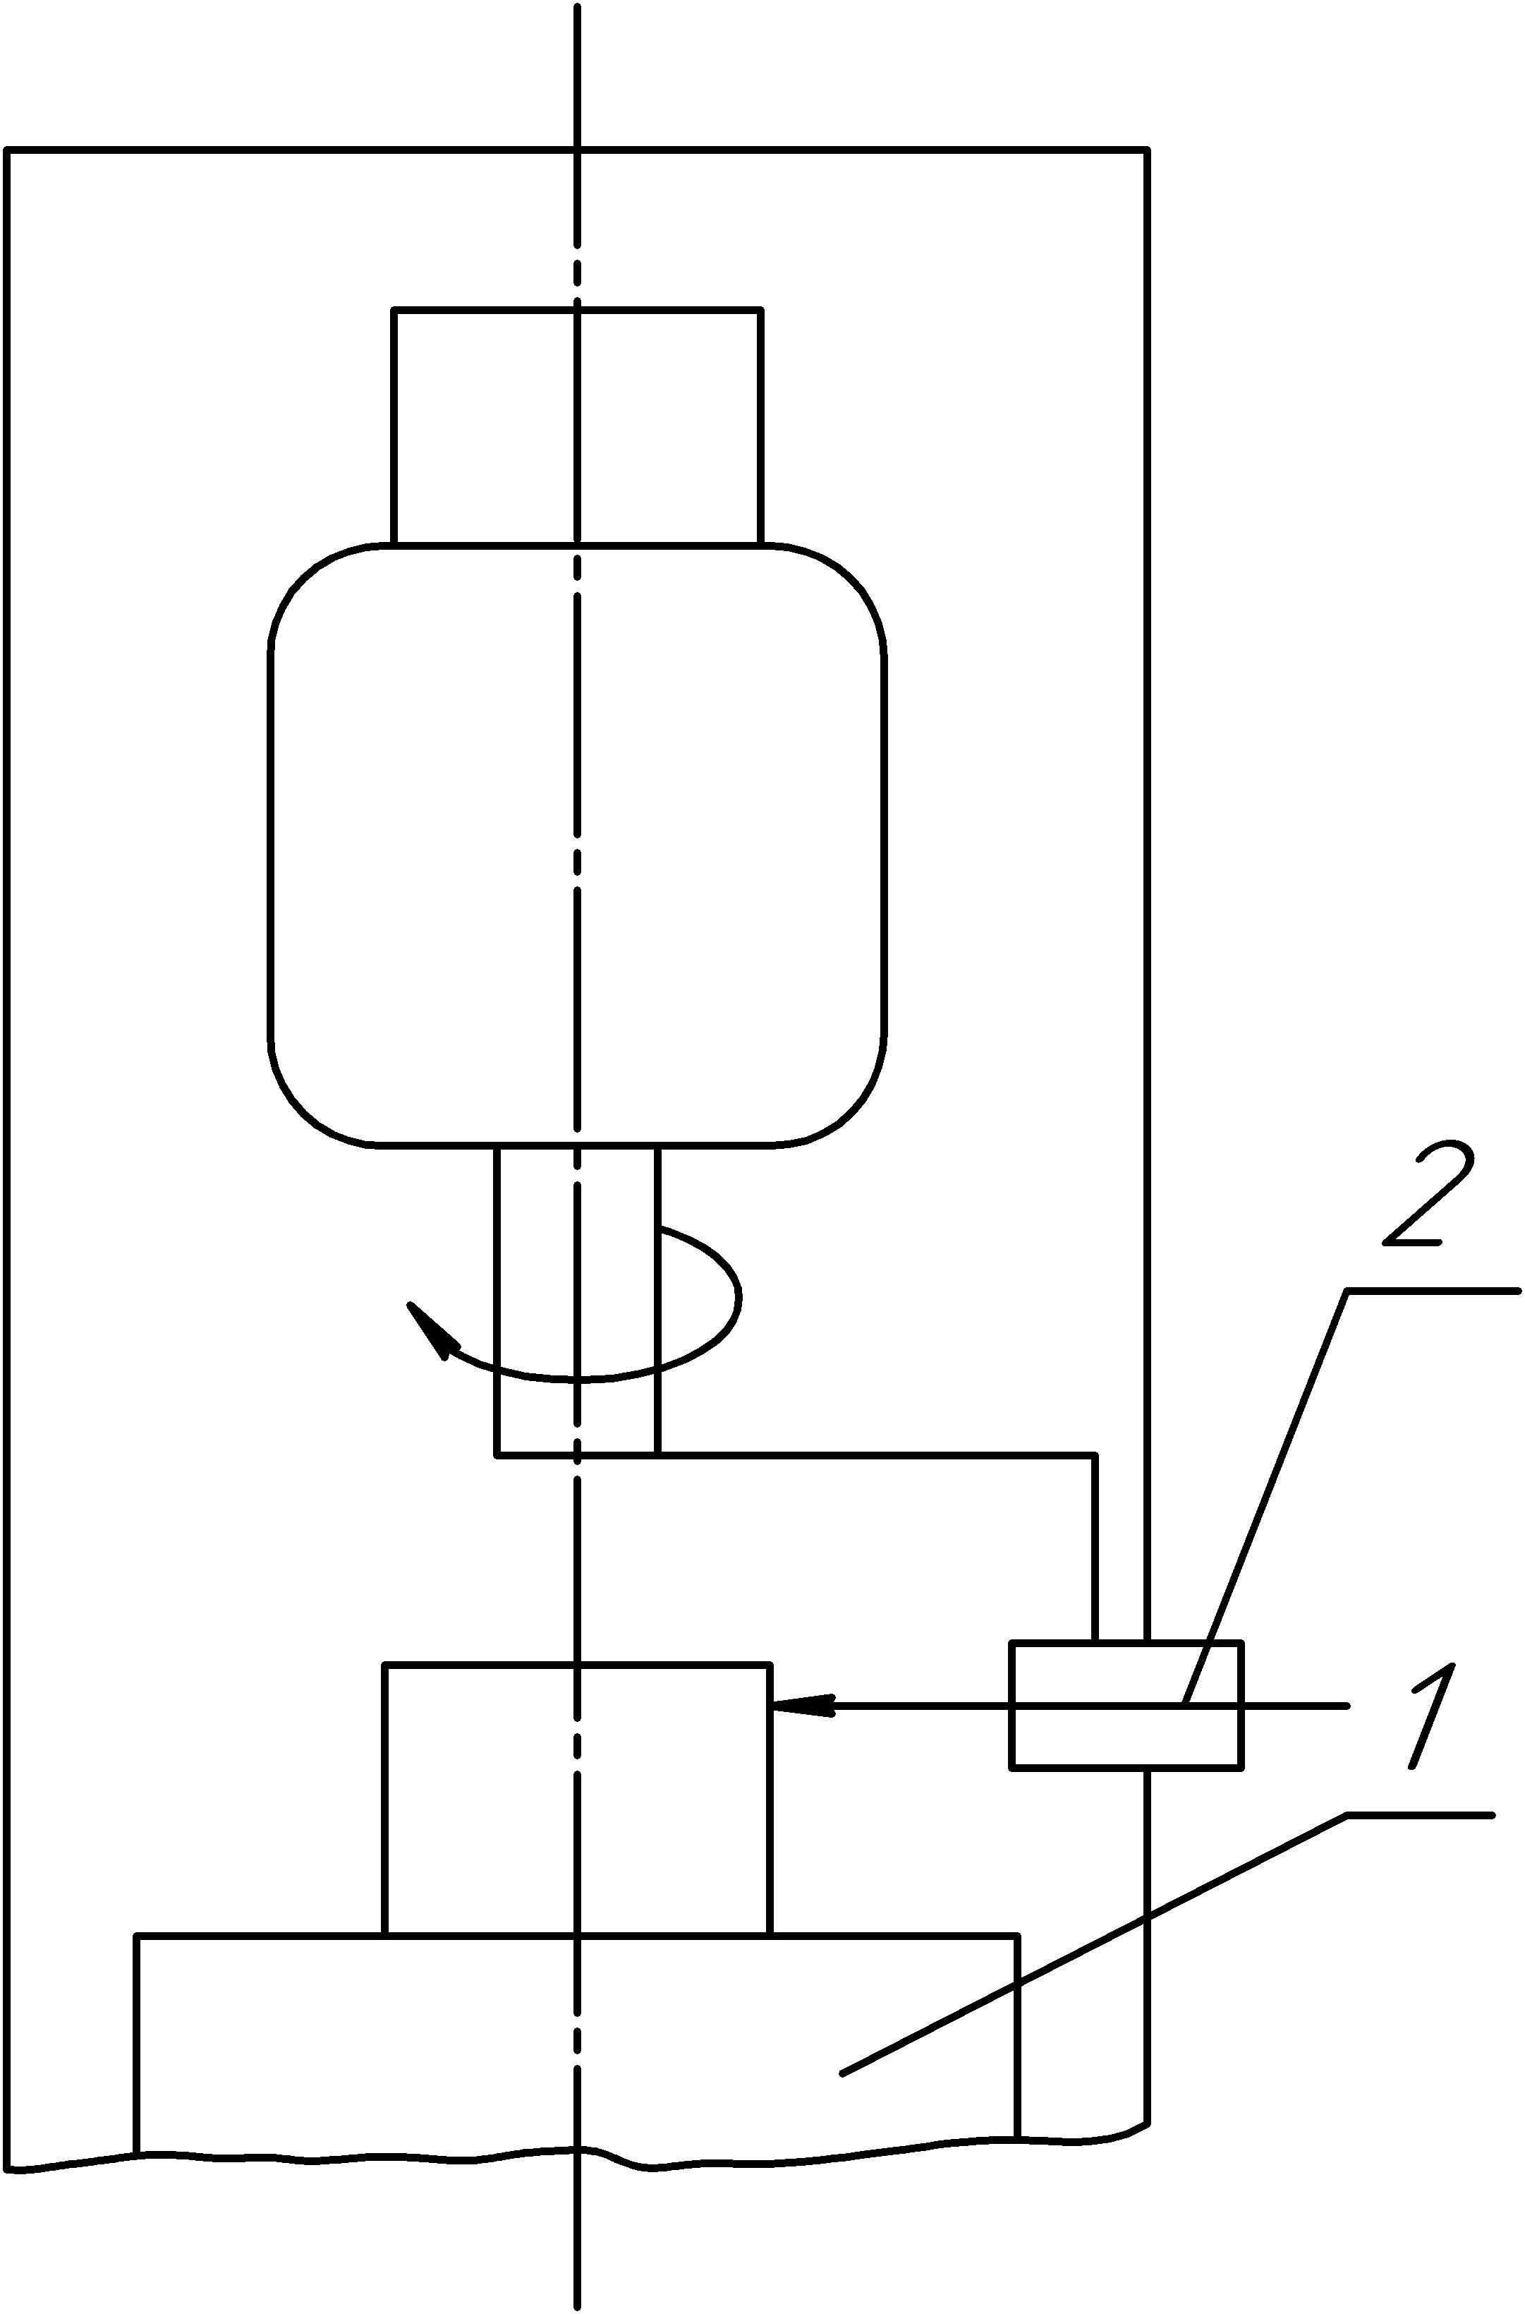

Рисунок 2 – Проверка, при которой круговое движение совершает измерительный наконечник средства измерений

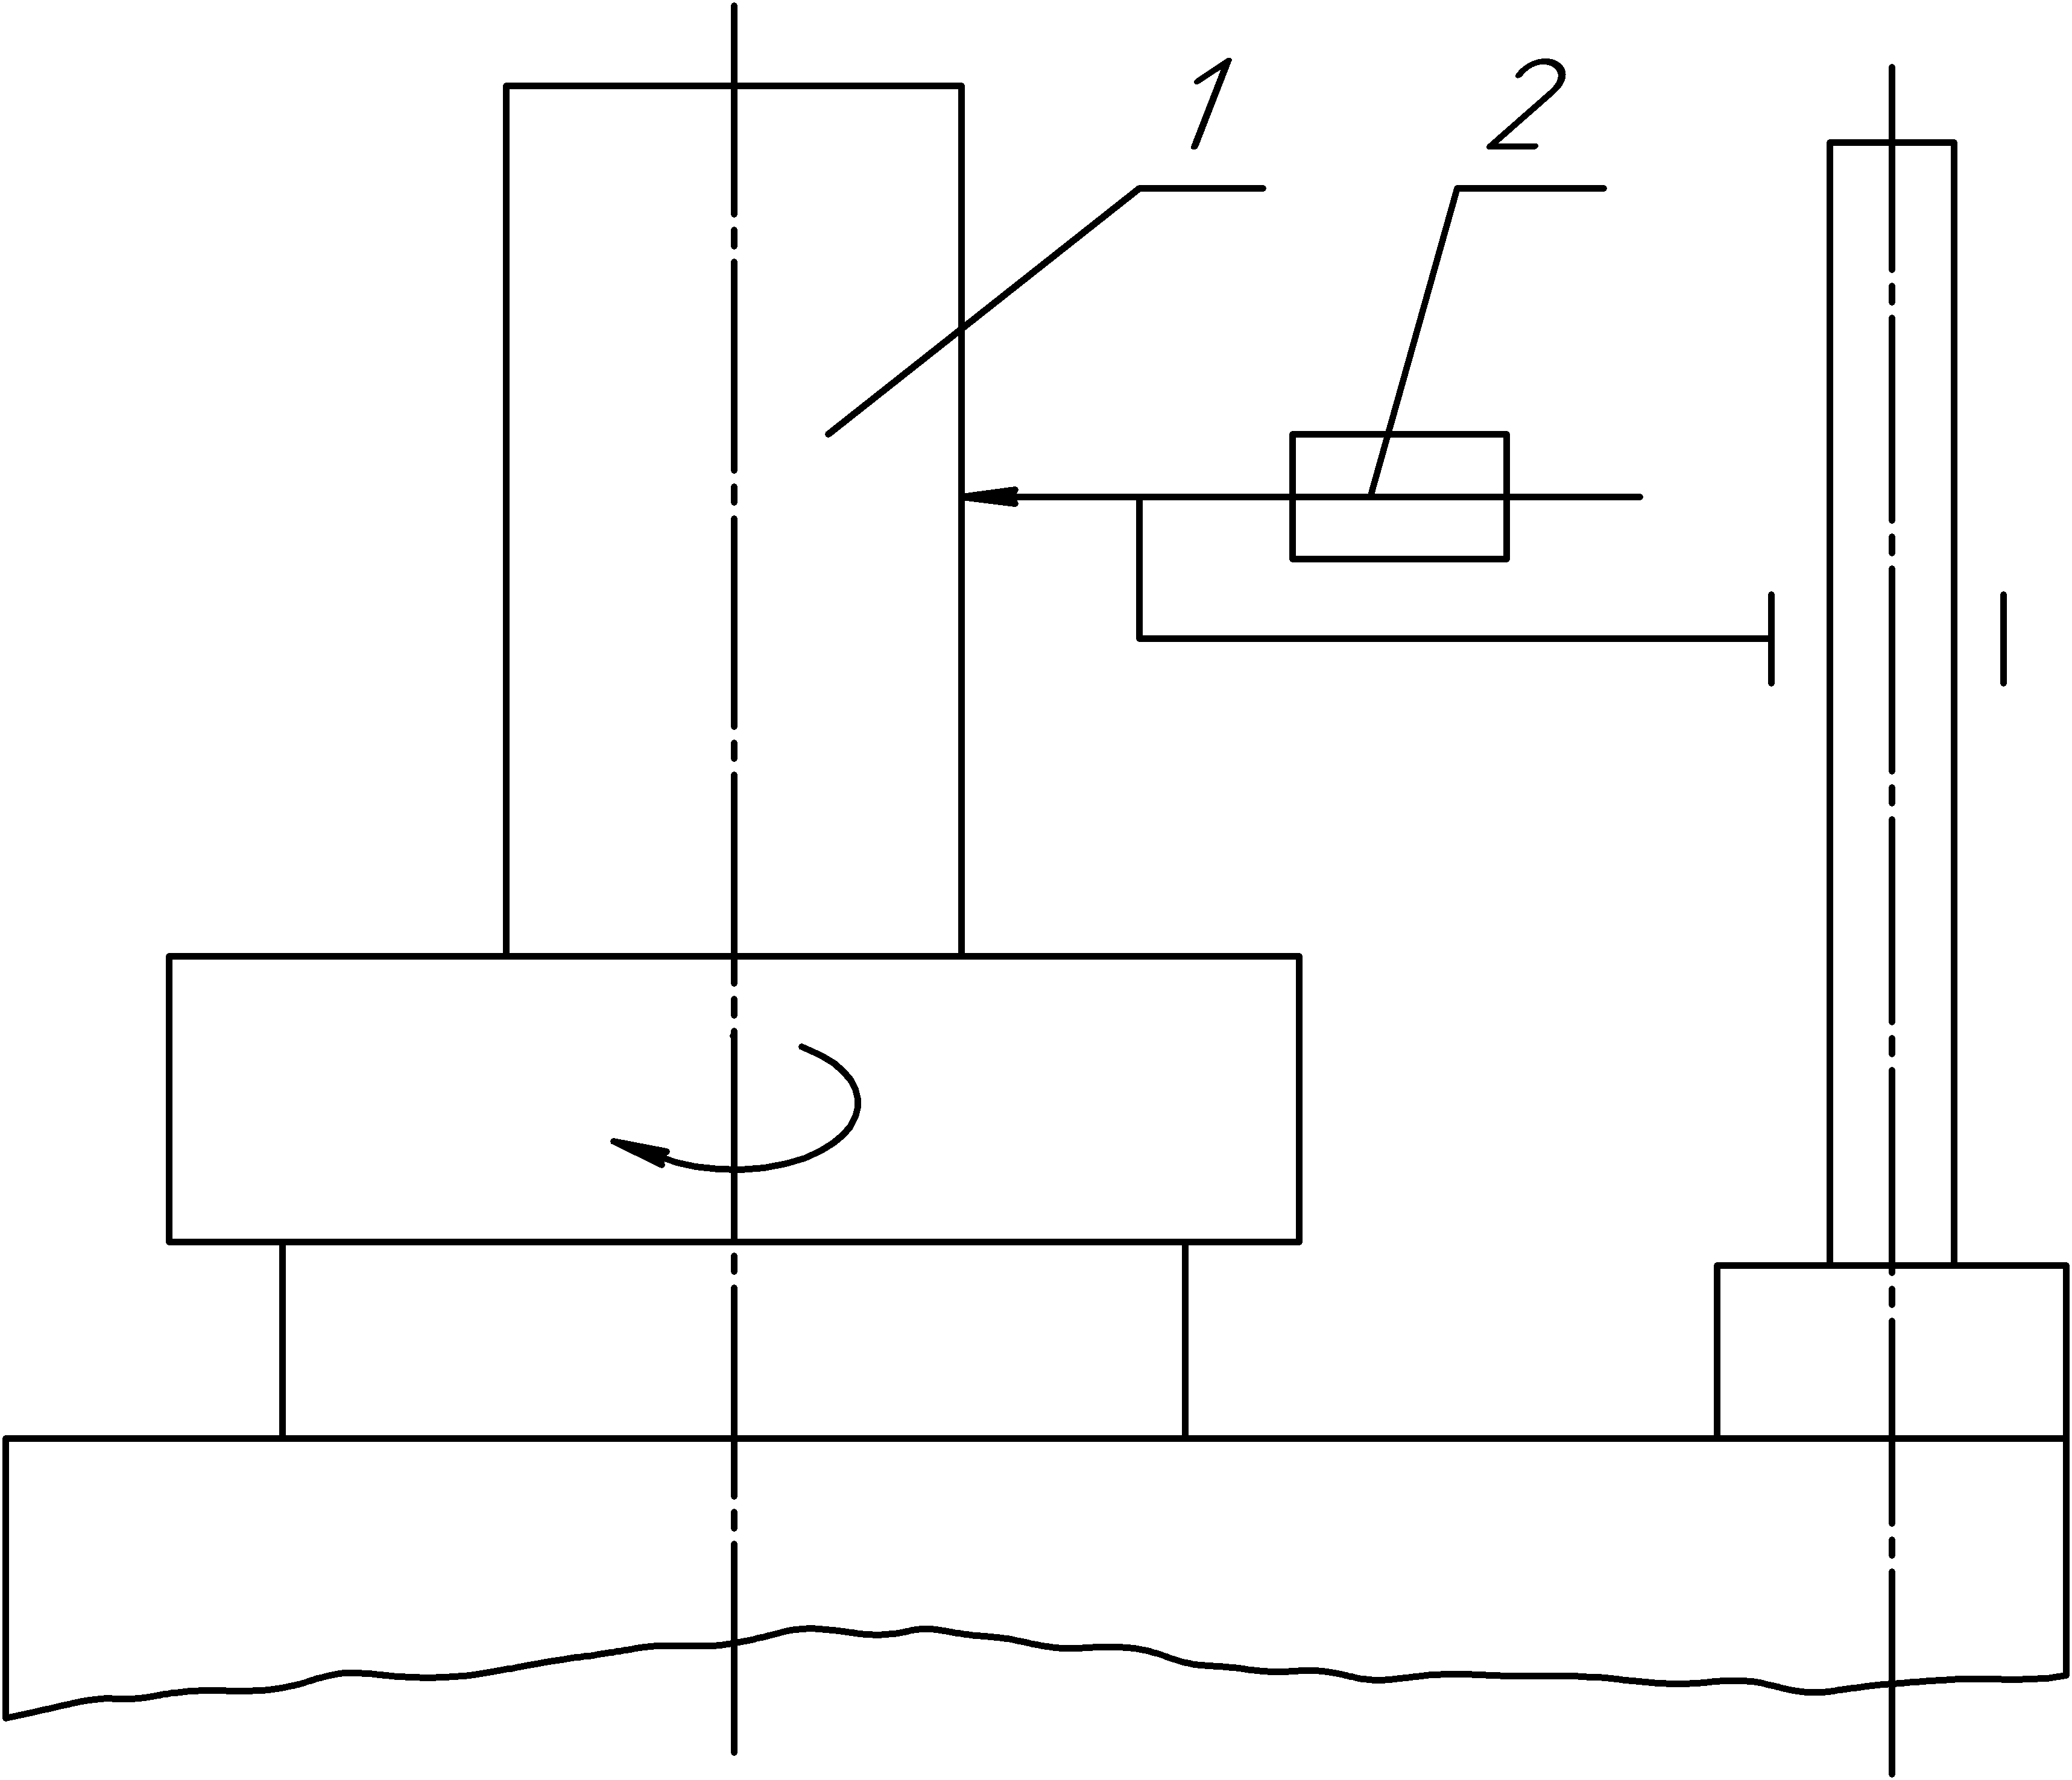

Рисунок 3 – Проверка, при которой круговое движение совершает рабочий орган средства измерений с установленным образцом-изделием

При проведении проверки по методу 1 измерительный наконечник средства измерений поворачивается относительно образца-изделия на 360°, по методу 2 — образец-изделие поворачивается на 360°.

4.7 Оценка результатов проверки по методам 1 и 2

В зависимости от конструкции и степени автоматизации применяемого средства измерений, отклонение от круглости может рассчитываться с помощью программного обеспечения средства измерений, определяться на основе вычерченных средством измерений диаграмм или на основе непосредственных показаний средства измерений.

Из диаграмм в каждом из проверяемых сечений определяют наибольшее расстояние по нормали между реальным профилем и прилегающей окружностью с учетом выбранного масштаба увеличения.

Отклонение от круглости образца-изделия равно наибольшему отклонению от круглости всех проверяемых сечений.

|  |  |
| --- | --- |
| УДК 621.9.08 | МКС 25.080.10 |
| Ключевые слова: станки металлорежущие, точность, проверка точности, образец-изделие, круглость, отклонение от круглости | |

Руководитель

организации-разработчика:

Проректор по инновационной деятельности

ФГБОУ ВО «Уфимский университет науки и технологий» Г.К. Агеев

Руководитель разработки:

Заведующий кафедрой

стандартизации и метрологии Э.В. Сафин

Исполнители:

Заведующий кафедрой

автоматизации технологических процессов Р.А. Мунасыпов

Доцент кафедры

автоматизации технологических процессов С.И. Фецак

Инженер кафедры

стандартизации и метрологии Д.В. Беляева

Инженер кафедры

автоматизации технологических процессов Е.А. Козлов

Начальник отдела нефтегазового,

теплогенерирующего оборудования и

станкостроения Департамента машиностроения и

цифровых технологий ФГБУ «Институт стандартизации» И.А. Щипаков

|  |  |  |
| --- | --- | --- |
| **ЕВРАЗИЙСКИЙ СОВЕТ ПО СТАНДАРТИЗАЦИИ, МЕТРОЛОГИИ И СЕРТИФИКАЦИИ**  **(ЕАСС)**  **EURO-ASIAN COUNCIL FOR STANDARDIZATION, METROLOGY AND CERTIFICATION**  **(EASC)** | | |
| Picture in Документ1 | **М Е Ж Г О С У Д А Р С Т В Е Н Н Ы Й**  **С Т А Н Д А Р Т** | **ГОСТ 25889.1—**  **202** | |

**СТАНКИ МЕТАЛЛОРЕЖУЩИЕ**

**Методы проверки точности образца-изделия**

Настоящий проект стандарта не подлежит применению до его принятия

**Минск**

**Евразийский совет по стандартизации, метрологии и сертификации**

**202**

**Предисловие**

Евразийский совет по стандартизации, метрологии и сертификации (ЕАСС) представляет собой региональное объединение национальных органов по стандартизации государств, входящих в Содружество Независимых Государств. В дальнейшем возможно вступление в ЕАСС национальных органов по стандартизации других государств.

Цели, основные принципы и общие правила проведения работ по межгосударственной стандартизации установлены ГОСТ 1.0 «Межгосударственная система стандартизации. Основные положения» и ГОСТ 1.2 «Межгосударственная система стандартизации. Стандарты межгосударственные, правила и рекомендации по межгосударственной стандартизации. Правила разработки, принятия, обновления и отмены»

**Сведения о стандарте**

1. ПОДГОТОВЛЕН Федеральным государственным бюджетным образовательным учреждением высшего образования «Уфимский университет науки и технологий» (ФГБОУ ВО «Уфимский университет науки и технологий») и Федеральным государственным бюджетным учреждением «Российский институт стандартизации» (ФГБУ «Институт стандартизации»)
2. ВНЕСЕН Федеральным агентством по техническому регулированию и метрологии
3. ПРИНЯТ Евразийским советом по стандартизации, метрологии и сертификации по результатам голосования в АИС МГС (протокол от    
   № )

За принятие проголосовали:

| Краткое наименование страны по МК (ISO 3166) 004–97 | Код страны  по МК (ISO 3166) 004–97 | Сокращенное наименование национального органа по стандартизации |
| --- | --- | --- |
| Азербайджан | AZ | Азстандарт |
| Армения | AM | ЗАО «Национальный орган по стандартизации и метрологии» Республики Армения |
| Беларусь | BY | Госстандарт Республики Беларусь |
| Грузия | GE | Грузстандарт |
| Казахстан | KZ | Госстандарт Республики Казахстан |
| Киргизия | KG | Кыргызстандарт |
| Молдова | MD | Молдовастандарт |
| Россия | RU | Росстандарт |
| Таджикистан | TJ | Таджикстандарт |
| Туркменистан | TM | Главгосслужба «Туркменстандартлары» |
| Узбекистан | UZ | Узстандарт |
| Украина | UA | Минэкономразвития Украины |

4 Приказом Федерального агентства по техническому регулированию и метрологии от 202 г. № межгосударственный стандарт ГОСТ 25889.1–202 введен в действие в качестве национального стандарта Российской Федерации с 202 г.

5 ВЗАМЕН ГОСТ 25889.1–83

*Информация о введении в действие (прекращении действия) настоящего стандарта и изменений к нему на территории указанных выше государств публикуется в указателях национальных стандартов, издаваемых в этих государствах, а также в сети Интернет на сайтах соответствующих национальных органов по стандартизации.*

*В случае пересмотра, изменения или отмены настоящего стандарта соответствующая информация будет опубликована на официальном интернет-сайте Межгосударственного совета по стандартизации, метрологии и сертификации в каталоге* «*Межгосударственные стандарты*»

Исключительное право официального опубликования настоящего стандарта на территории указанных выше государств принадлежит национальным (государственным) органам по стандартизации этих государств